# 智能路由项目规划书

1.系统整体架构

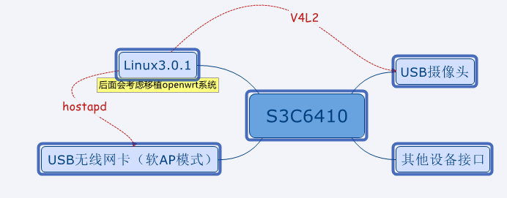

2.项目计划

1.摄像图图像采集：因为项目的起点和中间各项模块的验证需要，所以优先完成（需要用到v4l2编程知识）

2.图像压缩：目前准备了两套方案：

a.使用ffmpeg进行压缩（需要移植ffmpeg到开发板，但是后期编程简单）

b.使用s3c-mfc进行硬件编码

3.图像传输：先使用TCP、UDP后面改为RTP（重点，了解网络编程，后面配置无线网卡要用到）

4.让无线网卡在开发板上工作起来，移植hostapd使其工作在AP模式（后面如果发现瓶颈会考虑openwrt）

5.Android客户端：用于控制连接到路由上的设备

6.控制其他外围设备的方法